ประกาศเทศบาลเทศบาลเมืองชุมพร
เรื่อง รับสมัครอาสาสมัครบริบาลท้องถิ่น
----------------------
ตามระเบียบกระทรวงมหาดไทย ว่าด้วยอาสาสมัครบริบาลท้องถิ่นขององค์กรปกครองส่วนท้องถิ่นและการเบิกค่าใช้จ่าย พ.ศ. 2562 ซึ่งได้ประกาศในราชกิจจานุเบกษาและมีผลบังคับใช้ตั้งแต่วันที่ 8 มิถุนายน 2562 ประกอบกับหนังสือกระทรวงมหาดไทย ด่วนที่สุด ที่ มท 0819.2/ว 6290 ลงวันที่ 18 ตุลาคม 2562 และหนังสือจังหวัดชุมพร ด่วนที่สุด ที่ ชพ 0023.3/12565 ลงวันที่ 4 สิงหาคม 2563 เรื่อง โครงการอาสาสมัครบริบาลท้องถิ่นเพื่อดูแลผู้สูงอายุที่มีภาวะพึ่งพิง เพื่อให้เป็นไปตามการดำเนินงานโครงการอาสาสมัครบริบาลท้องถิ่นเพื่อดูแลผู้สูงอายุที่มีภาวะพึ่งพิง และเป็นการให้บริการแก่ผู้สูงอายุที่มีภาวะพึ่งพิง ได้รับสิทธิการบริการด้านอนามัยพื้นฐาน การฟื้นฟูสมรรถภาพ และกายภาพบำบัดตามประเภทและกิจกรรมบริการที่กระทรวงสาธารณสุขกำหนด ตลอดจนแนะนำการดูแลและช่วยเหลือผู้สูงอายุที่มีภาวะพึ่งพิงสามารถดำรงชีวิตอย่างมีปกติสุข โดยให้องค์กรปกครองส่วนท้องถิ่น (อปท.) เป็นผู้จัดหาบุคคลในพื้นที่เข้ามาช่วยสนับสนุนการปฏิบัติหน้าที่ในการดูแลผู้สูงอายุที่มีภาวะพึ่งพิงนั้น
เทศบาลเมืองชุมพร อำเภอเมืองชุมพร จังหวัดชุมพร จึงมีความประสงค์จะรับสมัครบุคคลทั่วไปเพื่อทำการคัดเลือกบุคคลเพื่อทำหน้าที่ “อาสาสมัครบริบาลท้องถิ่น”
1. ตำแหน่งรับสมัคร
ตำแหน่ง อาสาสมัครบริบาลท้องถิ่น จำนวน 2 อัตรา
โดยมีหน้าที่ให้บริการแก่ผู้สูงอายุที่มีภาวะพึ่งพิง ด้านอนามัยพื้นฐาน การฟื้นฟูสมรรถภาพ และกายภาพบำบัดตามประเภทและกิจกรรมบริการที่กระทรวงสาธารณสุขกำหนด ตลอดจนแนะนำ
การดูแลและช่วยเหลือผู้สูงอายุที่ไม่ได้เป็นการรักษาพยาบาล โดยได้รับเงินค่าตอบแทนเป็นไปตามเอกสารหมายเลข 1 แนบท้ายประกาศนี้
2. คุณสมบัติทั่วไปของผู้สมัคร
1. มีอายุไม่ต่ำกว่า 18 ปีบริบูรณ์
2. มีภูมิลำเนาอยู่ในเขตเทศบาลเมืองชุมพร
3. เป็นบุคคลที่มีร่างการสมบูรณ์แข็งแรง ไม่เป็นโรคติดต่อร้ายแรง
4. วุฒิการศึกษาไม่ต่ำกว่าการศึกษาขั้นพื้นฐาน
5. ไม่เป็นข้าราชการหรือพนักงานส่วนท้องถิ่นซึ่งมีตำแหน่งหรือเงินเดือนประจำผู้ปฏิบัติงาน
ในหน่วยงานของรัฐหรือรัฐวิสาหกิจผู้บริหารท้องถิ่นสมาชิกสภาท้องถิ่นลูกจ้างของส่วนราชการหน่วยงานของรัฐหรือรัฐวิสาหกิจหรือบุคคลซึ่งปฏิบัติหน้าที่ตามกฎหมายโดยได้รับค่าตอบแทนประจำ

3. ระยะเวลาการรับสมัคร/...

3. ระยะเวลาการรับสมัครและสถานที่รับสมัคร
3.1 ผู้ที่สนใจสมัครติดต่อ ณ งานศูนย์ส่งเสริมการทำงานของไต กองสาธารณสุขและสิ่งแวดล้อม เทศบาลเมืองชุมพร อำเภอเมืองชุมพร จังหวัดชุมพร (โดยไม่เสียค่าธรรมเนียมการสมัคร) ระหว่างวันที่ 5 สิงหาคม 2563 – 11 สิงหาคม 2563 วันเวลา 08.30 – 16.30 (เฉพาะวันทำการ)
4. เอกสารหลักฐานการรับสมัคร
ผู้สมัครสอบต้องยื่นใบสมัครด้วยตนเอง โดยกรอกรายละเอียดในใบสมัครให้ถูกต้องครบถ้วนพร้อมทั้งนำเอกสารฉบับจริงและสำเนารับรองความถูกต้อง จำนวน 1 ชุด มายื่นในวันรับสมัครสอบ ดังนี้
4.1 ทะเบียนบ้านฉบับจริง พร้อมสำเนาทะเบียนบ้าน จำนวน 1 ฉบับ
4.2 บัตรประจำตัวประชาชนฉบับจริง พร้อมสำเนาบัตรประจำตัวประชาชน จำนวน 1 ฉบับ
4.3 รูปถ่าย 1 นิ้ว จำนวน 1 รูป
4.4 ใบรับรองแพทย์มีอายุไม่เกิน 3 เดือน จำนวน 1 ฉบับ
4.4. สำเนาวุฒิการศึกษา หรือหนังสือรับรองคุณวุฒิของสถานศึกษา จำนวน 1 ฉบับ
5. เงื่อนไขการรับสมัคร
ผู้เข้ารับการคัดเลือกจะต้องรับผิดชอบในการตรวจสอบและรับรองตัวเองว่าเป็นผู้มีคุณสมบัติทั่วไปและคุณสมบัติเฉพาะตำแหน่งตรงตามประกาศรับสมัครจริง และจะต้องกรอกรายละเอียดต่าง ๆ ในใบสมัครพร้อมทั้งยื่นหลักฐานในการสมัครให้ถูกต้องครบถ้วน ในกรณีที่มีความผิดพลาดอันเกิดจากผู้สมัครไม่ว่าด้วยเหตุใด ๆ หรือวุฒิการศึกษาไม่ตรงตามคุณวุฒิของตำแหน่งที่สมัคร อันมีผลทำให้ผู้สมัครไม่มีสิทธิสมัครตามประกาศรับสมัครดังกล่าว ให้ถือว่าการรับสมัครครั้งนี้เป็นโมฆะสำหรับผู้นั้น
6. การประกาศรายชื่อผู้มีสิทธิเข้ารับการสอบคัดเลือก และกำหนดวัน เวลา สถานที่สอบคัดเลือก
เทศบาลเมืองชุมพร อำเภอเมืองชุมพร จังหวัดชุมพร จะประกาศรายชื่อผู้มีสิทธิเข้ารับการคัดเลือกเป็นอาสาสมัครบริบาลท้องถิ่น ในวันที่ 13 สิงหาคม 2563 ณ บอร์ดประชาสัมพันธ์เทศบาลเมืองชุมพร อำเภอเมืองชุมพร จังหวัดชุมพร
7. หลักเกณฑ์การคัดเลือก
ผู้สมัครต้องได้รับการประเมินสมรรถนะด้วยวิธีการประเมินสมรรถนะดังต่อไปนี้
สมรรถนะ | คะแนน | วิธีการประเมิน
การประเมินบุคคลเพื่อพิจารณาความเหมาะสมกับตำแหน่งหน้าที่จากประวัติส่วนตัว ประวัติการศึกษา ประวัติการทำงาน จากการสังเกตบุคลิกและพฤติกรรมที่ปรากฏของผู้เข้าสอบโดยการสัมภาษณ์ ทั้งนี้อาจใช้วิธีการอื่นใดเพิ่มเติม หรือพิจารณาจากความเหมาะสมในด้านต่าง ๆ เช่น ความรู้ที่เป็นประโยชน์ต่อการปฏิบัติงาน ท่วงทีวาจา อุปนิสัย อารมณ์ ทัศนคติ คุณธรรม จริยธรรม การปรับตัวเข้ากับผู้ร่วมงาน รวมทั้งสังคม สิ่งแวดล้อม ความคิดริเริ่มสร้างสรรค์ ปฏิภาณไหวพริบและบุคลิกภาพอย่างอื่นเป็นต้น และรวมถึงสมรรถนะหลัก สมรรถนะที่จำเป็นของตำแหน่ง | 100 | การสัมภาษณ์
รวม | 100
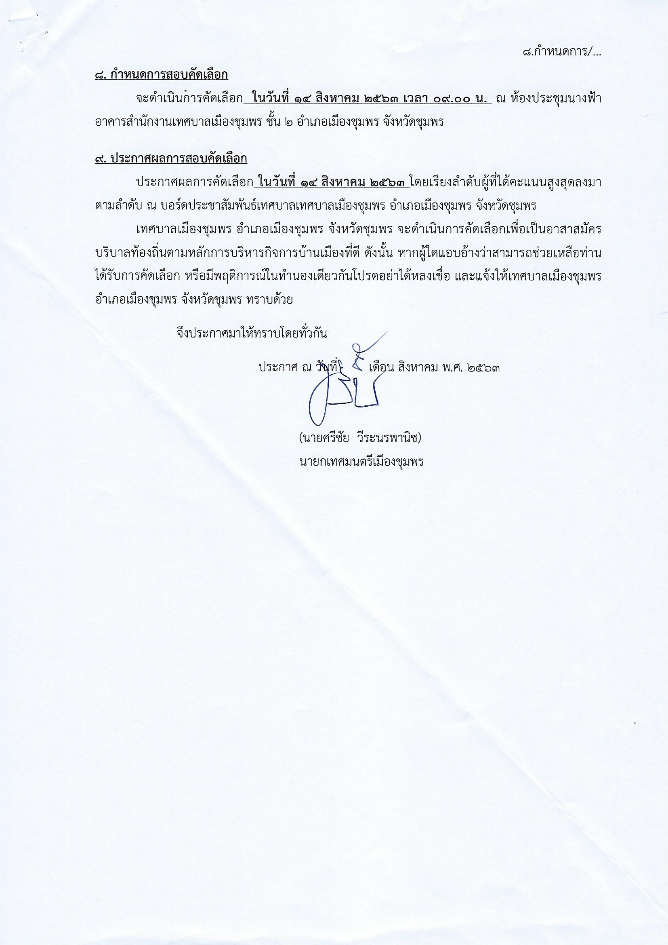

เอกสารหมายเลข 1 แนบท้ายประกาศเทศบาลเมืองชุมพร อำเภอเมืองชุมพร จังหวัดชุมพร
เรื่อง รับสมัครอาสาสมัครบริบาลท้องถิ่น
ลงวันที่ สิงหาคม 2563
***********************
ชื่อตำแหน่ง อาสาสมัครบริบาลท้องถิ่น
1. ขอบเขตและเงื่อนไขการทำหน้าที่ของอาสาสมัครบริบาลท้องถิ่น
อาสาสมัครบริบาลท้องถิ่นมีหน้าที่ช่วยองค์กรปกครองส่วนท้องถิ่นในการดูแลผู้สูงอายุที่มีภาวะพึ่งพิง ภายใต้การกำกับดูแลของบุคลากรวิชาชีพด้านสุขภาพในพื้นที่ ซึ่งได้รับมอบหมายจากองค์กรปกครองส่วนท้องถิ่น ดังนี้
(1) ช่วยดูแลสุขภาพสำหรับผู้สูงอายุที่มีภาวะพึ่งพิง
(2) ช่วยเหลือดูแลการปฏิบัติกิจวัตรประจำวันสำหรับผู้สูงอายุที่มีภาวะพึ่งพิง เช่น การอาบน้ำ การทำความสะอาดร่างกาย การแต่งตัว การรับประทานอาหาร การเคลื่อนย้าย การใช้อุปกรณ์ช่วยเหลือ การขับถ่าย การไปพบแพทย์ การรับประทานยา เป็นต้น
(3) ให้บริการด้านสุขภาพขั้นพื้นฐาน (Basic health care service) เป็นการดูแลสุขภาพภายใต้
การกำกับของบุคลากรวิชาชีพด้านสุขภาพในพื้นที่ ได้แก่ การพยาบาลพื้นฐาน การฟื้นฟูสมรรถภาพเบื้องต้น การประเมินสุขภาพเบื้องต้น เช่น การประเมินความสามารถในการทำกิจวัตรประจำวันขั้นพื้นฐาน และการประเมินสัญญาณชีพ การดูแลเรื่องยาเบื้องต้น กิจกรรมกระตุ้นสมองในกลุ่มที่มีภาวะสมองบกพร่องระยะแรก การดูแลผู้สูงอายุที่มีภาวะสมองเสื่อมหรือมีอาการทางสมอง เป็นต้น
(4) การให้คำปรึกษาด้านสุขภาพเบื้องต้นกับครอบครัวและการประสานความช่วยเหลือกับหน่วยงานต่าง ๆ
(5) ประเมินปัญหาในการดูแลผู้สูงอายุที่มีภาวะพึ่งพิงเบื้องต้นและประสานงานในการส่งต่อได้อย่างถูกต้อง
(6) การบริการให้การดูแลตามแผนการดูแลรายบุคคล (Care Plan)
(7) ช่วยเหลือดูแลผู้สูงอายุที่มีภาวะพึ่งพิงด้านสุขภาพพื้นฐาน การฟื้นฟูสมรรถภาพ และกายภาพบำบัดอื่น ๆ ตามประเภทและกิจกรรมบริการที่กระทรวงสาธารณสุขกำหนด
2. อัตราค่าตอบแทนและการจ่ายค่าตอบแทนของอาสาสมัครบริบาลท้องถิ่น
อาสาสมัครบริบาลท้องถิ่นที่มีสิทธิได้รับเงินค่าตอบแทนเพื่อเป็นค่าชดเชยการงานหรือเวลาที่เสียไป จะต้องมีเวลาในการปฏิบัติหน้าที่ ดังนี้
(1) อาสาสมัครบริบาลท้องถิ่นคนใดได้ปฏิบัติหน้าที่ตามแผนการดูแลรายบุคคล (Care Plan)
ไม่น้อยกว่าวันละ 8 ชั่วโมง และไม่น้อยกว่าเดือนละ 20 วัน จะได้รับเงินค่าตอบแทนตามอัตราดังนี้
(1.1) อาสาสมัครบริบาลท้องถิ่นที่ผ่านการอบรมหลักสูตรการดูแลผู้สูงอายุขั้นกลาง จำนวน 70 ชั่วโมง จะได้รับเงินค่าตอบแทนเดือนละ 5,000 บาท
(1.2) อาสาสมัครบริบาลท้องถิ่นที่ผ่านการอบรมหลักสูตรการดูแลผู้สูงอายุขั้นกลาง จำนวน 70 ชั่วโมง และผ่านการอบรมหลักสูตรฝึกอบรมเพิ่มเติมนักบริบาลท้องถิ่น จำนวน 50 ชั่วโมง ของคณะกรรมการผู้สูงอายุแห่งชาติ จากหน่วยงานภาครัฐ ภาคเอกชน หรือจากองค์กรปกครองส่วนท้องถิ่นที่จัดให้มีการอบรมโดยได้รับอนุมัติให้ใช้หลักสูตรจากกรมอนามัย กระทรวงสาธารณสุข จะได้รับเงินค่าตอบแทนเดือนละ 6,000 บาท
(2) อาสาสมัครบริบาลท้องถิ่นคนใดได้ปฏิบัติหน้าที่ตามแผนการดูแลรายบุคคล (Care Plan) น้อยกว่า 20 วัน ให้มีสิทธิได้รับเงินค่าตอบแทนตามสัดส่วนจำนวนวันที่ปฏิบัติงานในเดือนนั้น
(3) อาสาสมัครบริบาลท้องถิ่นคนใดได้ปฏิบัติหน้าที่ตามแผนการดูแลรายบุคคล (Care Plan) ไม่ครบ 8 ชั่วโมง แต่ไม่น้อยกว่า 4 ชั่วโมง ให้นับเป็นครึ่งวัน
3. การพ้นจากการเป็นอาสาสมัครบริบาลท้องถิ่น
(1) ยื่นหนังสือแจ้งความประสงค์ลาออกต่อองค์กรปกครองส่วนท้องถิ่นล่วงหน้าไม่น้อยกว่า 30 วัน
(2) เมื่อบุคลากรวิชาชีพด้านสุขภาพในพื้นที่ซึ่งได้รับมอบหมายจากองค์กรปกครองส่วนท้องถิ่นร่วมกับผู้บริการในพื้นที่ ประเมินผลการปฏิบัติหน้าที่ของอาสาสมัครบริบาลท้องถิ่นในการดูแลผู้สูงอายุที่มีภาวะพึ่งพิงแล้วเห็นว่า มีสมรรถนะหรือผลลการปฏิบัติงานที่ไม่เหมาะสมต่อการปฏิบัติหน้าที่ เช่น หยุดปฏิบัติหน้าที่เป็นประจำ ปฏิบัติหน้าที่ไม่มีประสิทธิภาพ เป็นต้น ให้เสนอความเห็นให้องค์กรปกครองส่วนท้องถิ่นพิจารณา
ให้อาสาสมัครบริบาลท้องถิ่นพ้นจากการปฏิบัติหน้าที่
(3) ภายในระยะเวลา 3 ปี นับแต่วันที่เริ่มปฏิบัติหน้าที่ไม่ผ่านการอบรมหลักสูตรฝึกอบรมเพิ่มเติมนักบริบาลท้องถิ่น จำนวน 50 ชั่งโมง ของคณะกรรมการผู้สูงอายุแห่งชาติ ให้ครบ 120 ชั่งโมง จากหน่วยงานภาครัฐ ภาคเอกชน หรือจากองค์กรปกครองส่วนท้องถิ่นที่จัดให้มีการอบรมโดยได้รับอนุมัติให้ใช้หลักสูตรจากกรมอนามัย กระทรวงสาธารณสุข
4. การกำกับและควบคุมการปฏิบัติงาน
(1) ให้องค์กรปกครองส่วนท้องถิ่นจัดให้มีการลงเวลาปฏิบัติงานของอาสาสมัครบริบาลท้องถิ่นให้เหมาะสมกับลักษณะงาน สถานที่ที่ปฏิบัติ
(2) ให้องค์กรปกครองส่วนท้องถิ่นขอความร่วมมือบุคลากรวิชาชีพด้านสุขภาพในพื้นที่
ซึ่งได้รับมอบหมายจากองค์กรปกครองส่วนท้องถิ่น ติดตามประเมินผลการปฏิบัติงานและประเมินสมรรถนะของอาสาสมัครบริบาลท้องถิ่น
(3) ให้องค์กรปกครองส่วนท้องถิ่นจัดประชุมอาสาสมัครบริบาลท้องถิ่นทุก ๆ 3 เดือน เพื่อประเมินผลการดำเนินงาน รับฟังปัญหาและอุปสรรค ตลอดจนแลกเปลี่ยนผลการปฏิบัติงาน โดยอาจเชิญหน่วยงานหรือบุคคลที่เกี่ยวข้อง เพื่อติดตามและประเมินผลการปฏิบัติหน้าที่ในการดูแลผู้สูงอายุที่มีภาวะพึ่งพิงของอาสาสมัครบริบาลท้องถิ่น

